**راينر ماريا ريلكه**

**Rainer Maria Rilke**

1926-1875

***برگردان* شاپور احمدي**

دو شهید: باكره‌‌ی ساكت و كودك پريده‌رنگ

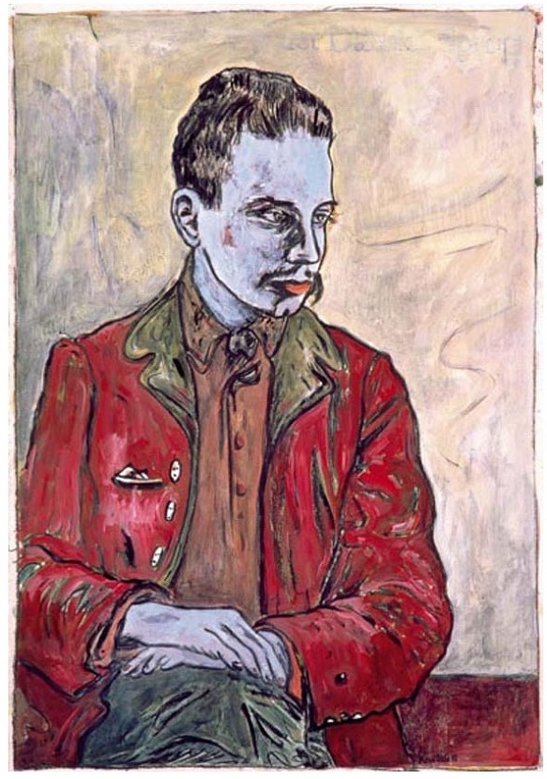

شهيد است آن زن. و هنگام فرو پاشيدن

با تك‌ضربه‌اي

تبر چاک می‌دهد جواني كوتاهش را،

و حلقه‌ي شگرفِ سرخ مي‌اندازد خود را

پيرامون گردنش، و آن نخستين گوهر بود،

كه وی با لبخندي شگفت پذيرفتش؛

كه همو را نیز اما فقط شرمگينانه تاب خواهد آورد.

و هنگامي كه مي‌خوابد، خواهر جوانش

(كه هنوز كودكي است آراسته به زخمي

از سنگي كه جبينش را خراشيد)

خواه ناخواه بازوان سفتش را اطراف گردنش می‌گيرد،

و اغلب آن ديگري در رؤيا چنین می‌طلبد: تنگ‌تر، تنگ‌تر.

و باری گاهي آن کودک به این فکر می‌افتد

جبین خود را از نقش آن سنگ نهان سازد

در چينهاي شب‌جامه‌ي نازكی

كه از نَفَس خواهرش تابناك برمي‌خيزد،

پُر و پیمان مانند بادباني كه در باد به سر مي‌بَرَد.

***

همان ساعتي است كه آنان قداست می‌یابند،

باكره‌‌ی ساكت و كودك پريده‌رنگ.

***

از نو آنان چون پيشترها درین هنگام یکسره در رنجند-

و مي‌خوابند ژرفاژرف و ندارند شكوهي

و جانهايشان به سفيديِ ابريشم است،

و از تمنایی همسان هر دو مي‌لرزند

و از پهلواني‌ خود به وحشت مي‌افتند.

***

حالیا در توان توست تا بينديشي: هنگامي كه آنان برمي‌خيزند

از بسترهايشان در روشناييِ بامدادِ بعدي

و، با سيماهاي رؤيابين همسان،

فرودستِ کوچه های باريك شهرهاي كوچك را مي‌گردند،-

هيچ کسی پشت سرشان بي‌خيال نخواهد ايستاد،

هيچ پنجره‌اي بر ايوانها تق‌تق نخواهد كرد،

و هيچ كجا زنانی نجواگر نخواهند بود،

و هيچ كدام از بچه‌ها فريادی نخواهد كشيد.

***

آنان قدم خواهند ‌زد ميانِ سكوتِ درونِ پيراهنهايشان

(از چينهاي كم‌عمق هيچ درخششي نمي‌تراود)

بس شگفت، لیک بی بهت و حيرتِ كسی،

همچنان که عيد پاك، اما بی تاج گلی.